
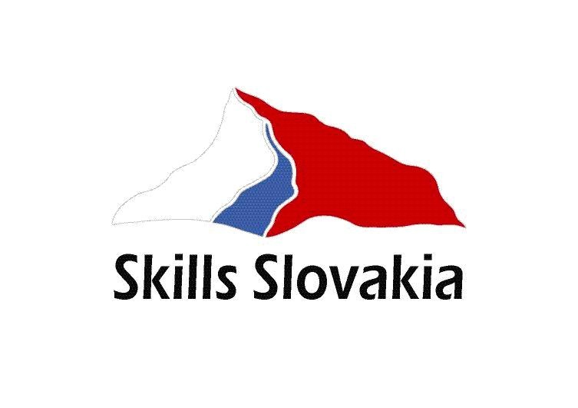

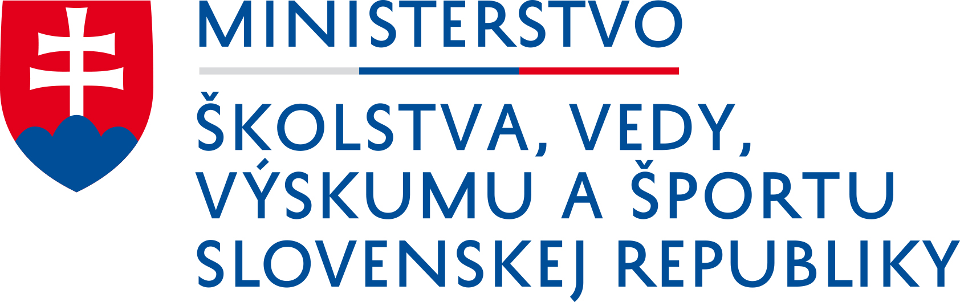

P O Z V Á N K A

Súťaž v odborných zručnostiach Skills Slovakia

Súťaž o zlaté nožnice

„ Ukáž čo vieš“ 2021 v odbore kaderník a vizážista

___________________________________________________________________________
Jedinečná kadernícko - vizážistická súťaž o Zlaté nožnice sa uskutoční prezenčne
24. septembra 2021 v priestoroch Domu kultúry Ružinov, Ružinovská 28 v Bratislave.
Pre účastníkov a divákov je pripravený bohatý program, vlasové kreácie, napätie, dravá súťaživosť a konkurenčný boj v štýle fair play.
Prihlás sa ako súťažiaci, alebo príď povzbudiť svojho stylistu alebo vizážistu ako divák.
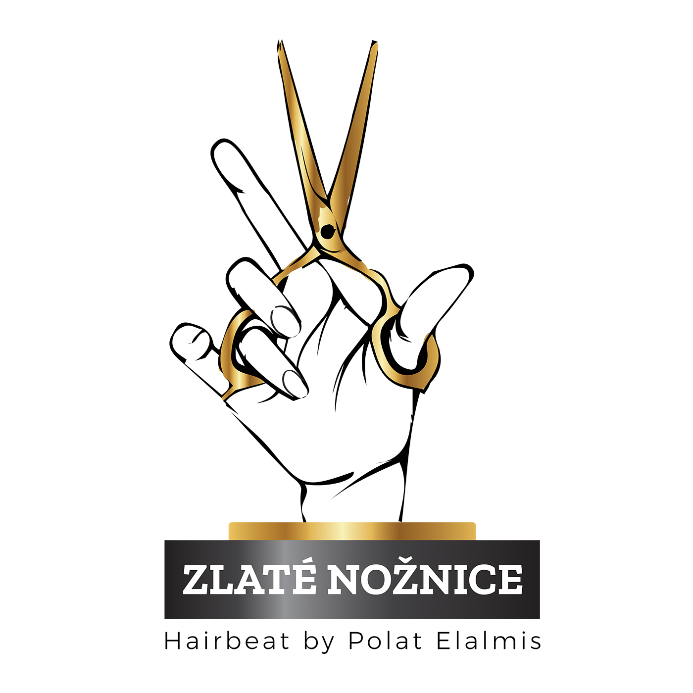
Na akcii ZLATÉ NOŽNICE nebudú chýbať ani známe osobnosti zo sveta šoubiznisu.
Tešíme sa na Vás,

Polat Elalmis
prezident Združenia kaderníkov a vizážistov Slovenska

Vážená pani riaditeľka, vážený pán riaditeľ,

6. ročník súťaže mladých talentovaných žiakov stredných odborných škôl sa uskutoční pod záštitou Ministerstva školstva, vedy, výskumu a športu SR. Súťaž je verejnou prehliadkou ukážky úspechov mladých budúcich kaderníkov a vizážistov.

Pre podporu súťažiacich a vytvorenie príjemnej atmosféry pozývame k účasti žiakov stredných škôl, základných škôl, pedagogickú a laickú verejnosť.
Devízou súťaže je zapojenie známych osobností profesionálnych kaderníkov a vizážistov do pozícií odborných hodnotiteľov.
Žiaci stredných odborných škôl denného a pomaturitného štúdia z celého Slovenska sa predstavia v priestoroch Domu kultúry Ružinov v Bratislave. Náročné zadania pripravili odborníci z praxe.
V zmysle Smernice Ministerstva školstva, vedy, výskumu a športu SR č. 23/2017 o súťažiach, vyhlásilo Ministerstvo školstva, vedy, výskumu a športu SR súťaž v odborných zručnostiach Skills Slovakia pod názvom Súťaž o Zlaté nožnice „Ukáž, čo vieš“, ktorá je určená žiakom stredných škôl denného štúdia a žiakom pomaturitného štúdia.
Štátny inštitút odborného vzdelávania v spolupráci s hlavným organizátorom súťaže - Združenie kaderníkov a vizážistov Slovenska, Žellova 527/2, 821 08 Bratislava , schválil 6. ročník súťaže v zameraní na odbor kaderník a vizážista a zodpovedá za obsah a plnenie Organizačno-technických pokynov v školskom roku 2021/2022.
Pri organizovaní, riadení a finančnom zabezpečení súťaže je potrebné dodržiavať Organizačný poriadok súťaže Skills Slovakia v odbore kaderník a vizážista, ktorý schválilo Ministerstvo školstva, vedy, výskumu a športu SR dňa 26. apríla 2021 pod číslom 2021/8154:3-A2200 s účinnosťou od 27. apríla 2021.

Súťaž je zameraná na praktické vedomosti a odborné zručnosti v kategórii žiaci a dospelí v štyroch témach:

1. téma: Trend cut – dámsky trendový strih jeseň - zima 2021
2. téma: Komerčný svadobný účes
3. téma: Moderný pánsky strih – voľná téma bez kritérií
4. téma: Glamour 9120- súťaž v líčení

Odborná komisia bude zložená z profesionálov z danej oblasti, a bude hodnotiť technickú a estetickú zložku zručnosti zadaných úloh. Hodnotiť sa bude podľa medzinárodných pravidiel a kritérií smernice OMC. Víťazi získajú vecné ceny od sponzorov a partnerov súťaže.

Registrácia na súťaž je k dispozícii na stránke: http://www.zlatenoznice.sk/sub/registracia spolu s propozíciami http://www.zlatenoznice.sk/sub/propozicie,

V súvislosti s ochorením COVID-19 je počas realizácie súťaže potrebné dodržiavať aktuálne platné opatrenia ÚVZ SR a regionálnych ÚVZ.

Tešíme sa na Vás!

Polat Elalmis – hlavný organizátor súťaže,
prezident Združenia kaderníkov a vizážistov Slovenska

Ing. Vlasta Púchovská
Odborný garant súťaží Skills Slovakia, ŠIOV

